**2019 год** - Федеральное государственное автономное образовательное учреждение высшего образования «Российский государственный профессионально-педагогический университет»,

город Екатеринбург, квалификация Бакалавр.

Психолого-педагогическое образование.

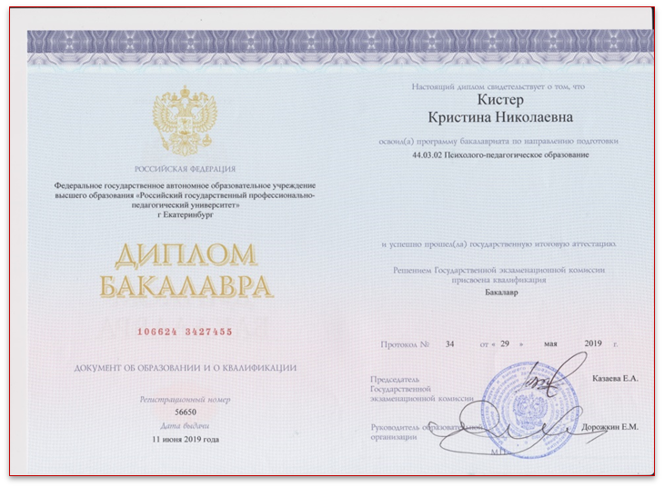

**Сведения о дополнительном профессиональном образовании:**

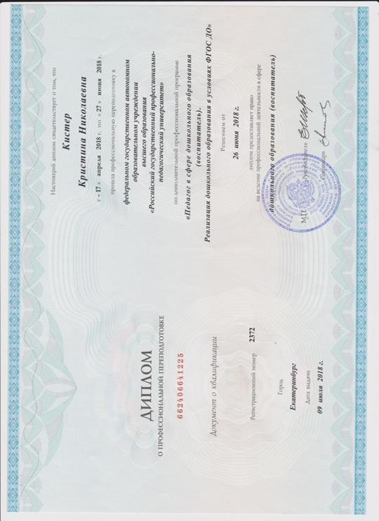**2018 год -** Федеральное государственное автономное образовательное учреждение высшего образования   
«Российский государственный профессионально-педагогический университет», профессиональная переподготовка   
«Педагог в сфере дошкольного образования» (воспитатель).  
Реализация дошкольного образования в условиях ФГОС ДО», 270 часов;

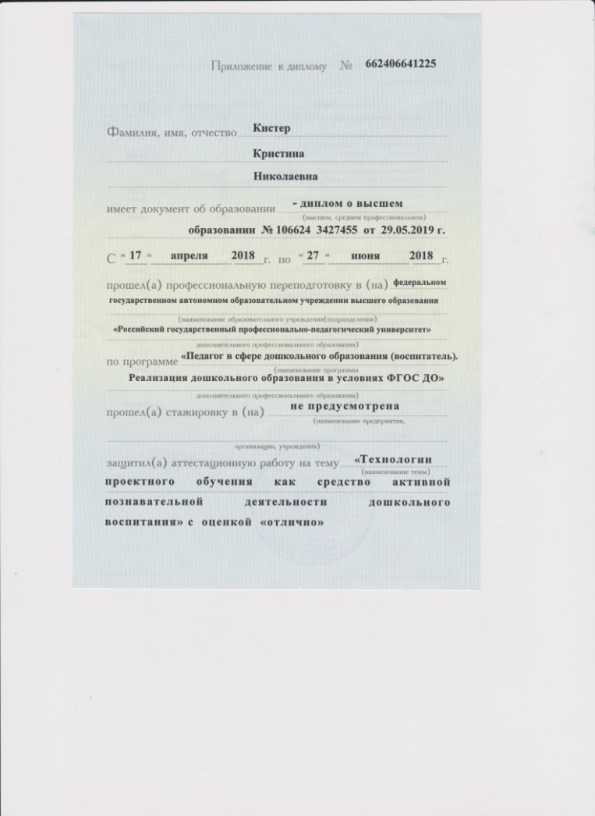

**2019 год – ООО** «Агентство информационных и социальных технологий», учебный центр «Всеобуч», ОП «Разработка рабочей программы педагога ДОО в соответствии с ФГОС ДО», 24 часа.  
